Procedimiento Especial Sancionador.
EXPEDIENTE: TEEA-PES-003/2019.
DENUNCIANTE: PARTIDO ACCIÓN NACIONAL, POR CONDUCTO DE SU REPRESENTANTE PROPIETARIO ANTE EL CONSEJO MUNICIPAL ELECTORAL DE CALVILLO DEL INSTITUTO ESTATAL ELECTORAL.

DENUNCIADOS: DANIEL LÓPEZ PONCE, EN SU CARÁCTER DE CANDIDATO A PRESIDENTE MUNICIPAL DE CALVILLO POR EL PARTIDO LIBRE DE AGUASCALIENTES Y OTRO.

MAGISTRADO PONENTE: JORGE RAMÓN DÍAZ DE LEÓN GUTIÉRREZ.

SECRETARIA DE ESTUDIO: CINDY CRISTINA MACÍAS AVELAR.

Aguascalientes, Aguascalientes, a veintidós de mayo de dos mil diecinueve.

SENTENCIA por la que se determina la inexistencia de la infracción consistente en actos anticipados de campaña, relativos a un video difundido en la red social Facebook, denunciados y atribuidos a Daniel López Ponce, en su carácter de candidato a Presidente Municipal de Calvillo, por el Partido Libre de Aguascalientes.

GLOSARIO

Denunciante: | Juan Sandoval Flores, en su carácter de representante propietario del Partido Acción Nacional, ante el consejo municipal electoral de Calvillo del Instituto Estatal Electoral.
Denunciado: | Daniel López Ponce, en su carácter de candidato a Presidente Municipal de Calvillo, por el Partido Libre de Aguascalientes.
PLA: | Partido Libre de Aguascalientes.
PAN: | Partido Acción Nacional.
IEE: | Instituto Estatal Electoral.
Tribunal Electoral: | Tribunal Electoral del Estado de Aguascalientes.
Secretario Ejecutivo: | Secretario Ejecutivo del Consejo General del IEE.
CPEUM: | Constitución Política de los Estados Unidos Mexicanos.
LEGIPE: | Ley General de Instituciones y Procedimientos Electorales.
Código Electoral: | Código Electoral del Estado de Aguascalientes.

- PROCESO ELECTORAL LOCAL 2018-2019.

El diez de octubre del dos mil dieciocho, dio inicio al proceso electoral local 2018-2019, para la renovación de los Ayuntamientos del Estado de Aguascalientes.

Para el municipio de Calvillo, con un número de habitantes superior a los cuarenta mil, las etapas del proceso electoral que interesan para el presente asunto son:

Etapas del proceso electoral 2018-2019 | Fechas (2019)
Precampaña: | Del diez de febrero al once de marzo.
Campaña: | Del quince de abril al veintinueve de mayo.
Veda Electoral: | Tres días antes de la Jornada Electoral.
Jornada Electoral: | El día dos de junio.

2. ANTECEDENTES DEL CASO.

Todos los hechos que se citan, corresponden al año dos mil diecinueve, salvo precisión en contrario.

2.1. Denuncia. El quince de mayo, el PAN, a través de su representante propietario ante el Consejo Municipal Electoral de Calvillo, presentó denuncia en contra del Partido Libre de Aguascalientes y su candidato, Daniel López Ponce, por la difusión en redes sociales de un video que, desde su perspectiva, configura actos anticipados de campaña y afectación a la equidad en la contienda.

2.2. Radicación. El dieciséis de mayo, el Secretario Ejecutivo radicó la denuncia referida con la clave IEE/PES/005/2019.

2.3. Admisión y emplazamiento. El diecisiete de mayo, se admitió la denuncia y se citó a las partes para la audiencia de pruebas y alegatos.

2.5. Audiencia de pruebas y alegatos, remisión al Tribunal Electoral. A las doce horas del veinte de mayo, se celebró la audiencia, con la presencia del denunciante y dos representantes legales del candidato denunciado, quienes formularon los alegatos correspondientes; en esa misma fecha, se turnaron los autos del expediente a este Tribunal para su resolución.

3. ETAPA DE RESOLUCIÓN.

3.1. Debida integración del expediente. Recibido el expediente por este órgano jurisdiccional, la Secretaría General de Acuerdos verificó su debida integración y en su oportunidad informó al Magistrado Presidente lo conducente.

3.2. Turno a ponencia. El veintiuno de mayo de la anualidad que corre, el Magistrado Presidente turnó el presente asunto a la ponencia del Magistrado Jorge Ramón Díaz de León Gutiérrez.

3.3. Radicación y admisión. En su oportunidad, el Magistrado ponente radicó y admitió el expediente al rubro indicado; luego, procedió a elaborar el proyecto de resolución.

4. COMPETENCIA.

Este Tribunal, es competente para resolver el presente procedimiento especial sancionador, en términos de lo que disponen los artículos 252, párrafo segundo, fracción II y 274 del Código Electoral, dado que se trata de una denuncia en contra de un candidato de partido político sobre presuntos hechos que podrían configurar infracción a la normatividad electoral con incidencia en el proceso electoral local 2018-2019.

Lo anterior, además encuentra sustento en la Jurisprudencia 2/2015, de rubro: “COMPETENCIA. SISTEMA DE DISTRIBUCION PARA CONOCER, SUSTANCIAR Y RESOLVER PROCEDIMIENTOS SANCIONADORES”, así como en la Jurisprudencia 8/2016, de rubro: “COMPETENCIA. EL CONOCIMIENTO DE ACTOS ANTICIPADOS DE PRECAMPAÑA O CAMPAÑA, SE DETERMINA POR SU VINCULACION AL PROCESO ELECTORAL QUE SE ADUCE LESIONADO”.

5. PERSONERIA.

Juan Sandoval Flores, tiene reconocido su carácter de representante propietario del PAN, ante el Consejo Municipal Electoral de Calvillo del Instituto Estatal Electoral, como lo señala la autoridad administrativa electoral en la audiencia de pruebas y alegatos celebrada el veinte de mayo.

A Daniel López Ponce, la referida autoridad electoral le reconoció su carácter de candidato a Presidente Municipal de Calvillo, por el PLA, en la misma audiencia.

6. HECHOS DENUNCIADOS Y DEFENSA.

Enseguida, se sintetizarán los argumentos expresados por el denunciante y el denunciado en sus respectivos escritos, para seguir con la fijación de los puntos materia del procedimiento a dilucidar en esta sentencia.

6.1. DENUNCIA DEL PARTIDO ACCION NACIONAL.

El PAN, expuso concretamente en su escrito de denuncia, lo que a continuación se precisa:

1) Que el denunciado realizó actos anticipados de campaña que contravienen lo dispuesto en los artículos 116, fracción IV, de la CPEUM, y 244, fracción VI, del Código, ya que el cinco de febrero, publicó en su página de Facebook, un video donde supuestamente se observa la intención de realizar proselitismo y promoción personal, fuera de los periodos de precampañas y campañas del proceso electoral 2018-2019.

2) La existencia de la afectación en la equidad de la contienda, por la difusión de un video en el que el denunciado expone los ejes sobre los que girará la política que implementará su candidatura y la plataforma electoral sobre la que versará la campaña del PLA, lo que conlleva a un posicionamiento anticipado del ciudadano.

3) Culpa in vigilando del PLA, pues es el responsable directo de todas y cada una de las conductas que sus candidatos exterioricen públicamente.

6.2. DEFENSA DE LOS DENUNCIADOS.

Por su parte, los denunciados, al momento de dar contestación, expone como defensas:

a) Se deslindan de la publicación denunciada, aduciendo que el denunciante no acredita que el candidato sea el titular tanto del perfil como de su contenido, por lo que considera que no se acredita el elemento personal para configurar actos anticipados de campaña.

b) Aducen que, si bien el ahora candidato aparece en el video, al momento en que le realizaron la entrevista no se encontraba en curso proceso electoral alguno, ni tenía conocimiento de que se hubiese publicado, además de que al momento de su difusión, no militaba en el PLA.

c) Que tampoco se actualiza el elemento subjetivo, pues no contiene un mensaje explícito o inequívoco que llame a votar a favor o en contra de él o de algún candidato o partido político, no hace alusión a algún proceso o jornada electoral, ni refiere a alguna plataforma electoral.

7. PLANTEAMIENTO DE LA CONTROVERSIA.

Este Tribunal, estima que los puntos a resolver consisten en determinar:

A) Si de los elementos de prueba que obran en el expediente, se encuentra acreditada la existencia de difusión de propaganda electoral del acto denunciado (video difundido a través de la red social Facebook);

B) Siendo el caso, del análisis de sus elementos, determinar si encuadra como propaganda electoral y si constituye un acto anticipado de precampaña o campaña de los que se encuentran prohibidos en los artículos 242, fracción V, y 244 fracción VI del Código Electoral.

8. MEDIOS DE PRUEBA Y SU VALOR.

Antes de analizar la legalidad o no, de los hechos denunciados materia del presente asunto, es necesario verificar su existencia y las circunstancias en que supuestamente se realizaron, a partir de los medios de prueba que constan en el expediente, relacionados con la infracción materia de la presente resolución.

Como se advierte de la audiencia de pruebas y alegatos, tanto al denunciante como al denunciado y al PLA, les fueron admitidas las siguientes probanzas:

Oferente | Prueba | Consistente en | Foja
Denunciante | Prueba Técnica | El video que está contenido en el disco compacto que se acompañó como resultado de la grabación que llevo a cabo la Oficialía Electoral dentro de la diligencia IEE/OE/003/2019. | 38
Denunciante | Documental Privada | La transcripción del audio y video con una duración de seis minutos con cincuenta y cuatro segundos, con 232 reacciones y 18 comentarios. | 36-37
Denunciante | Documental Pública | Actuación de la Oficialía Electoral con número IEE/OE/003/2019, en donde se hizo constar la existencia de un video publicado en el perfil a nombre del candidato denunciado, en la red social Facebook. | 36
Denunciante | Inspección judicial | Se ordenó y se llevó a cabo la reproducción y descripción de la grabación de audio y video ya mencionado, para dar veracidad a dichas grabaciones. Al tenor de lo descrito en la Oficialía Electoral. | 36-37
Candidato denunciado | Documental Pública | Credencial para votar expedida por el INE. | 83
PLA | Documental Pública | La acreditación del representante del PLA ante el IEE. | 77
Todas las partes | Presuncional legal y humana | Todo lo que por su contenido y alcance favorezca a sus intereses. | Ofrecida en los escritos de denuncia y contestación.
Todas las partes | Instrumental de actuaciones | Todo lo que por su contenido y alcance favorezca a sus intereses. | Ofrecida en los escritos de denuncia y contestación

Las mencionadas pruebas fueron desahogadas de acuerdo a su propia y especial naturaleza en la audiencia de veinte de mayo, y su valor probatorio es el siguiente:

Prueba | Valor
Técnica | Atendiendo a su naturaleza, acorde con el artículo 256, del Código Electoral; tiene el valor de indicio, que solo hará convicción plena y generará certeza sobre la veracidad de los hechos alegados, al concatenarse con los demás elementos que obren en el expediente, las afirmaciones de las partes, la verdad conocida y el recto raciocinio de la relación que guardan entre sí.
Documentales públicas  (incluída la oficialía electoral) e inspección judicial | Conforme a lo previsto en los artículos 255, fracción I, 256 y 308, fracción I, del Código Electoral, adquieren eficacia probatoria plena en cuanto a la autenticidad de su existencia, al haber sido emitidas y realizadas por una autoridad en ejercicio de sus funciones, dada su naturaleza y contenido.
Documental privada | Medio de convicción que de conformidad con el artículo 256, tercer párrafo, del Código Electoral, solo hará prueba plena en caso de evidenciar la veracidad de los hechos alegados, al concatenarse con los demás elementos que obren en el expediente, las afirmaciones de las partes, la verdad conocida y el recto raciocinio de la relación que guarden entre sí.
Instrumental de actuaciones | Probanza que adquirirá plena eficacia probatoria, en términos del artículo 310 del Código Electoral, si se adminiculan con los elementos que obren en el expediente, así como las manifestaciones que las partes realizaron en el escrito de denuncia y contestación, se advierta que son coincidentes y generen convicción sobre la veracidad de los hechos afirmados.
Presuncional legal y humana | Solo harán prueba plena en la medida que de los pronunciamientos de las partes y los elementos aportados al presente procedimiento, en su conjunto, den certeza de los sucesos materia de la litis, de conformidad con lo dispuesto por el artículo 310 del Código Electoral.

9. 9. HECHOS ACREDITADOS.

Señalada la descripción de las pruebas que obran en el expediente, así como el valor que ostentan conforme al Código Electoral del Estado, lo procedente es identificar los hechos que acreditan en su conjunto y los que no:

9.1. Calidad del candidato denunciado.

Es un hecho público y notorio, además de que no está controvertido por las partes, que Daniel López Ponce actualmente tiene la calidad de candidato a la Presidencia Municipal de Calvillo, Aguascalientes, postulado por el PLA.

9.2. Existencia, contenido y difusión de la publicación denunciada.

En su contestación, el denunciado se deslinda de la publicación controvertida, aduce que él no es titular del perfil de Facebook en el que aparece, por lo que no es responsable de su contenido ni de la publicación reclamada y, refiere que al momento que la conoció, presentó denuncia ante el administrador de la red social.

Sin embargo, de las actuaciones que integran el expediente no se desprende que haya presentado medio probatorio alguno para acreditar tal extremo y, por el contrario, junto con la denuncia, se ofreció como elemento de convicción, la diligencia relativa a la oficialía electoral IEE/OE/003/2019, de fecha doce de febrero, en la que se hizo constar que la funcionaria constituida en Oficial Electoral, accedió a una página de Facebook con el nombre de perfil “Daniel López Ponce” y que entre las publicaciones de dicho perfil, se encontró un video seguido de la leyenda “SOY DANIEL LÓPEZ PONCE” con una duración de seis minutos con cincuenta y cuatro segundos, con doscientas treinta y dos reacciones y dieciocho comentarios.

Asimismo, conforme a la certificación realizada el veintidós de mayo por la secretaria de estudio de la ponencia del Magistrado instructor, se advierte la existencia de un perfil de la red social Facebook, a nombre de Daniel López Ponce en el que aparece publicado el video denunciado, con una duración de seis minutos con cincuenta y cuatro segundos, de cuyo contenido se obtienen las siguientes capturas de pantalla:
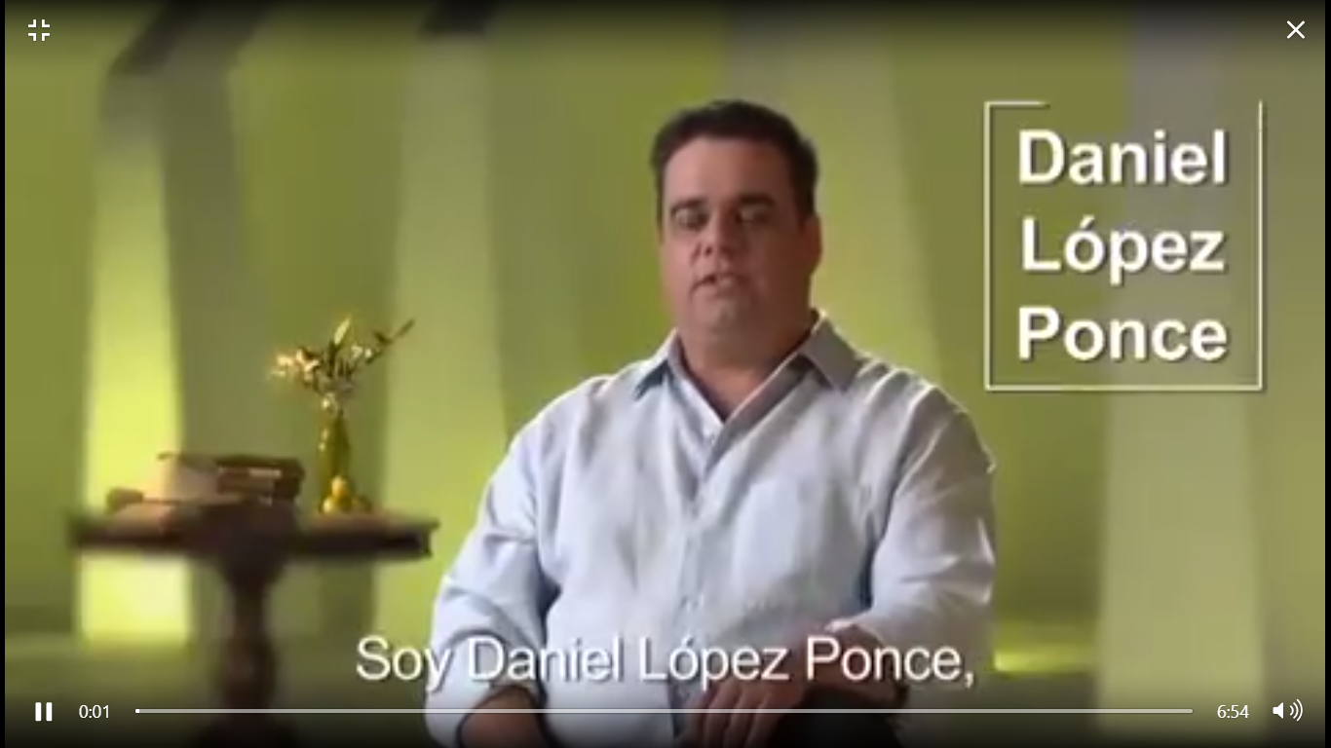 | 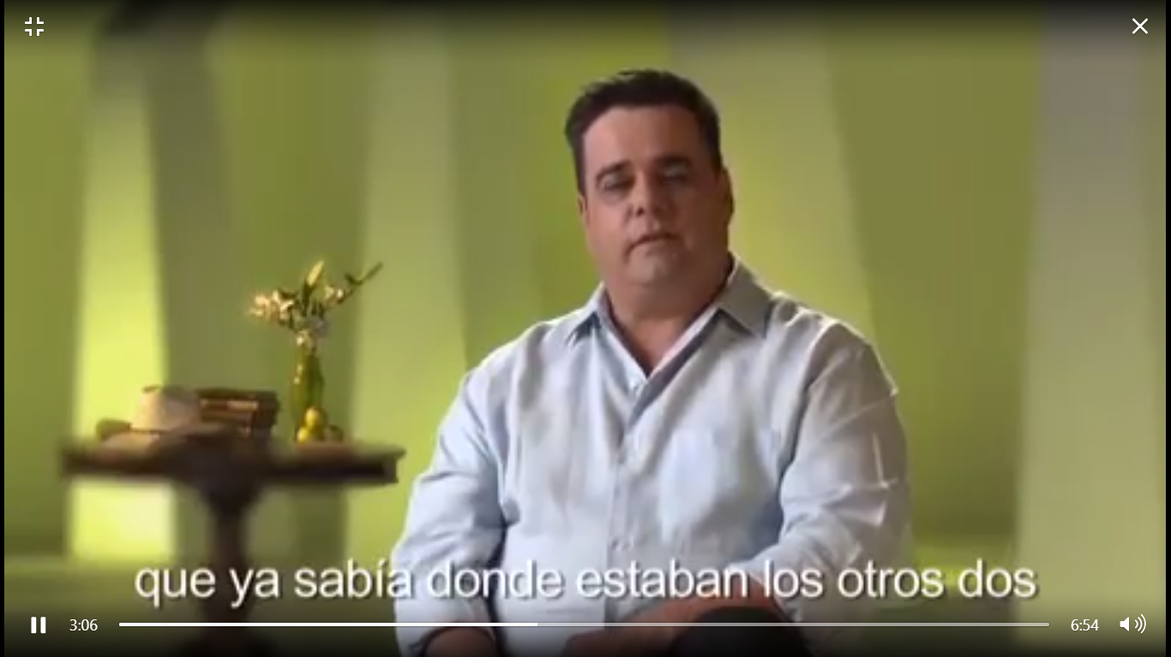
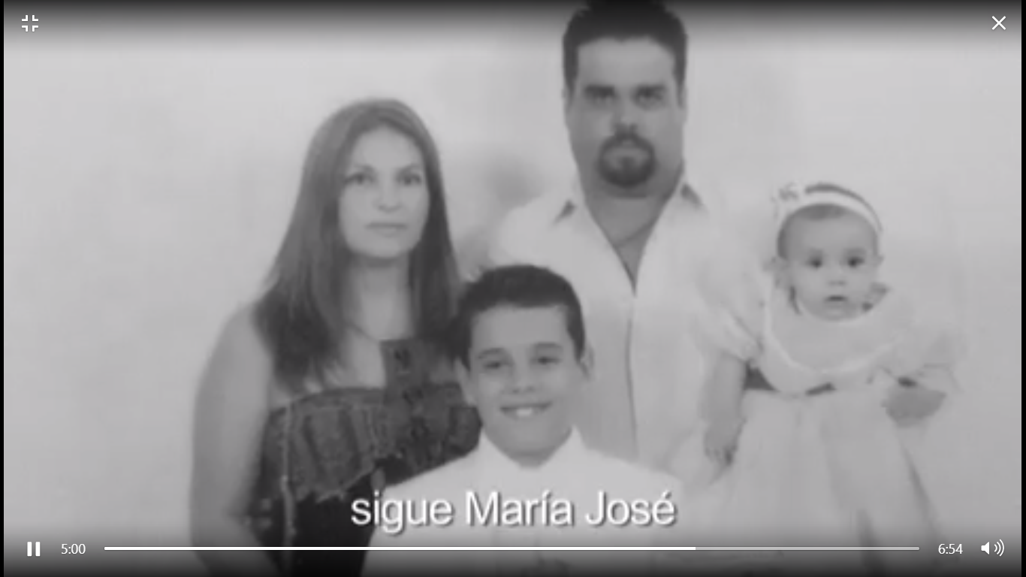 | 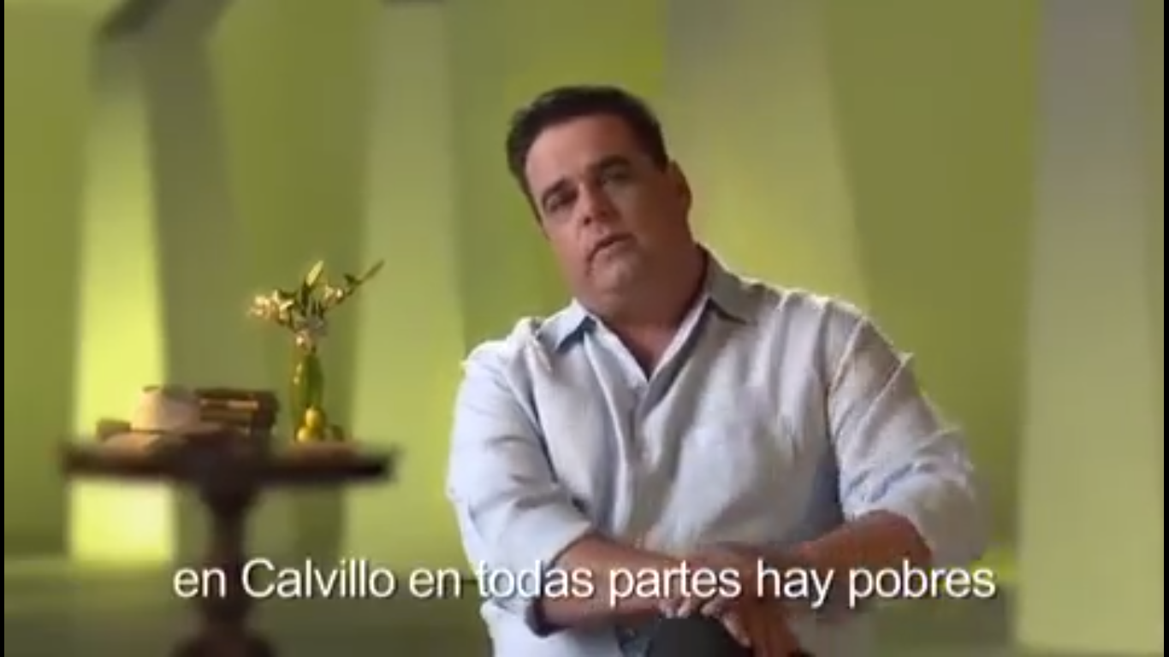
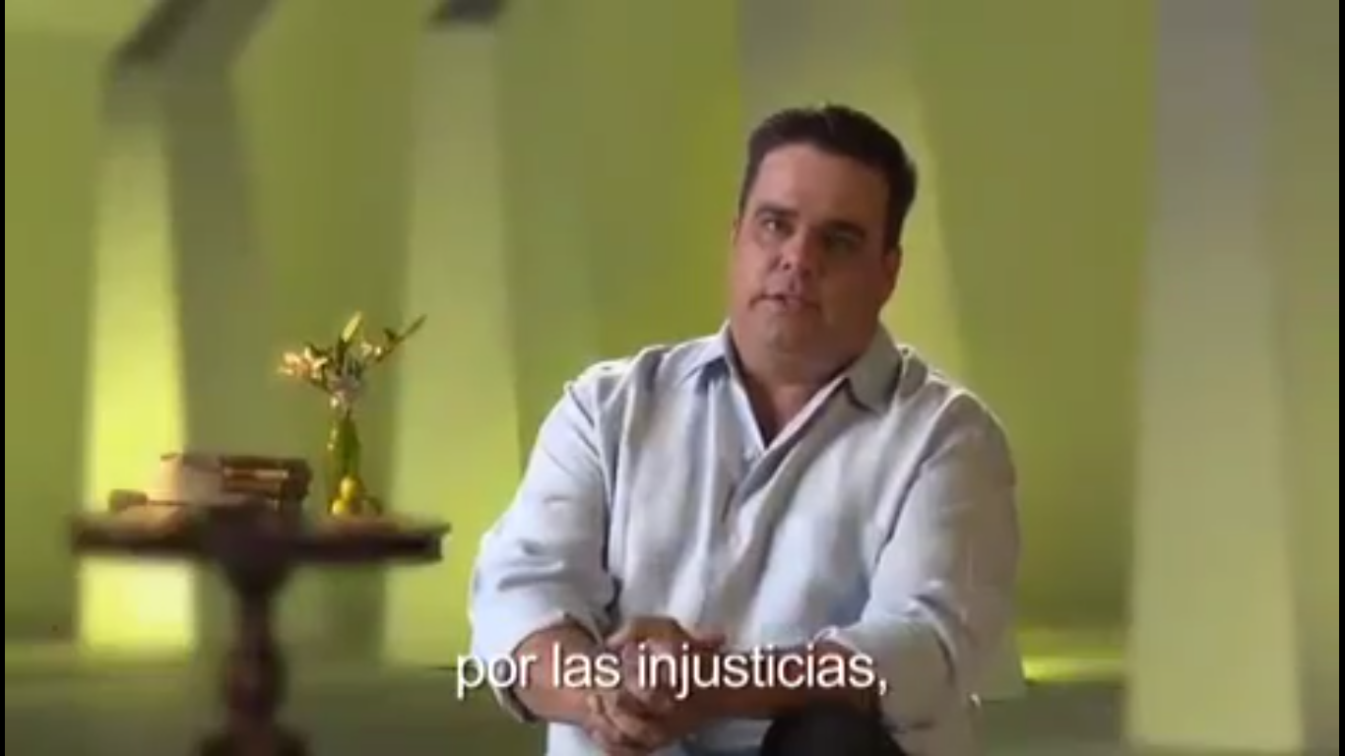 | 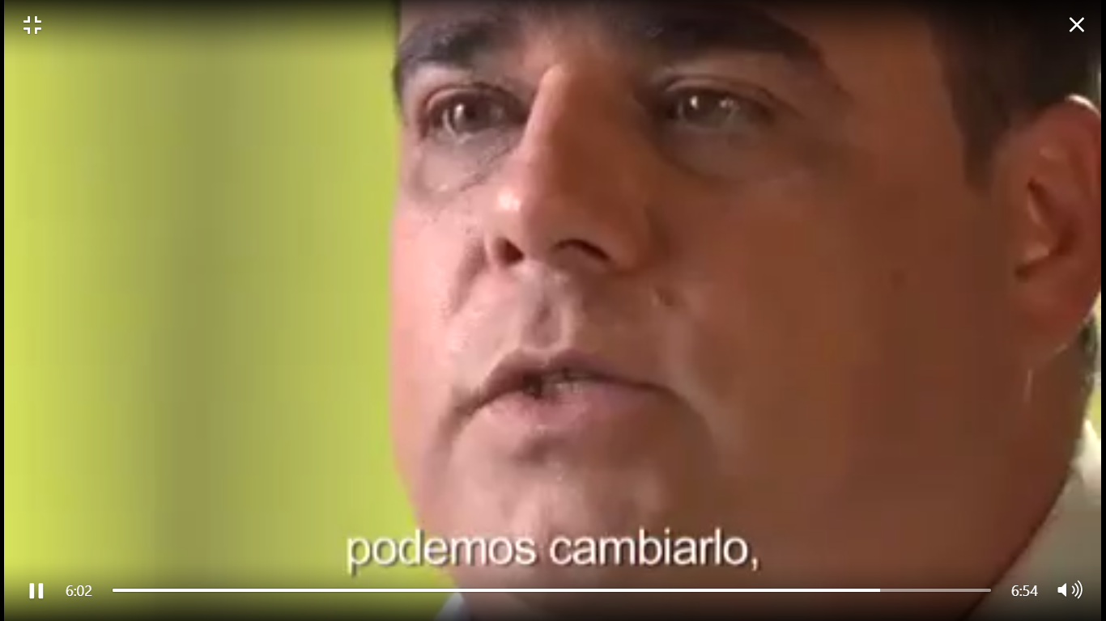
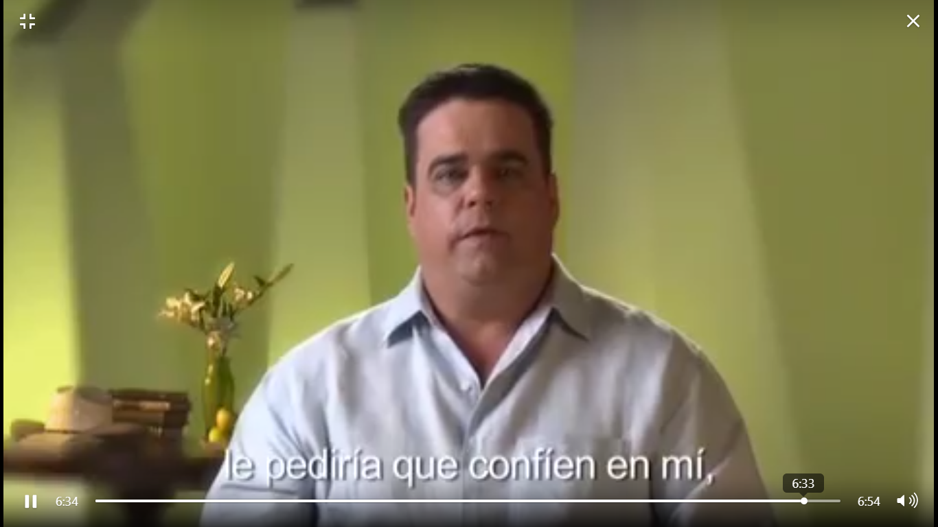 | 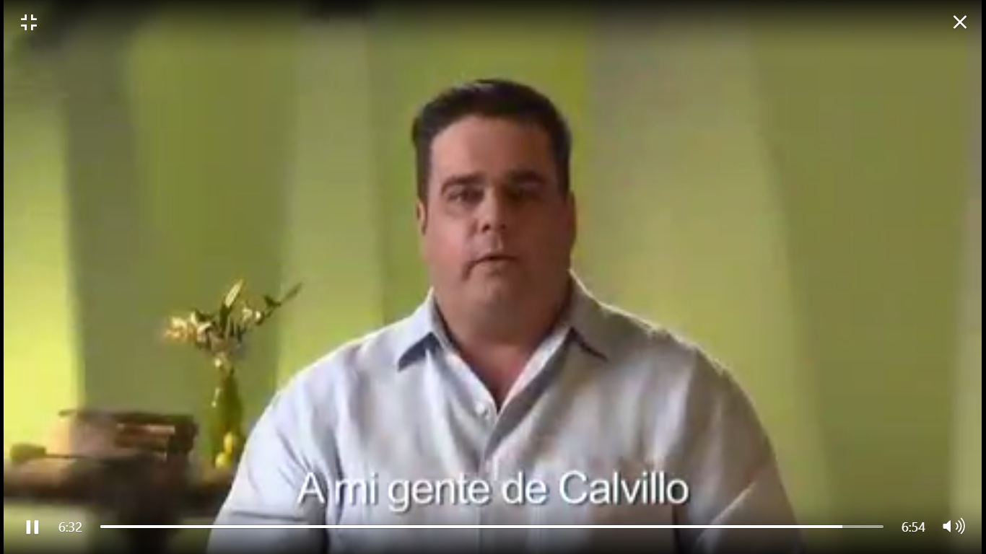

Como se aprecia, en el video aparece el nombre del denunciado y en su contestación, éste refiere que es él quien así se visibiliza.

En este sentido, la vinculación entre la página de Facebook y el candidato no resulta desproporcional, ya que al aparecer en ella su nombre e imagen, genera la presunción de que se trata de su cuenta, sin que el denunciado probara lo contrario, y si bien, de ordinario quien afirma está obligado a acreditar, las probanzas aportadas por el denunciante evidencian la titularidad de la página, sin que el denunciando las hubiese desvirtuado u ofrecido material convictivo para desestimarlas.

Dado el manejo de las redes sociales, lo ordinario es que los titulares de los perfiles como el que nos ocupa, conozcan los contenidos que publican o comparten en dicho espacio virtual, siendo responsable, por tanto, de que se comparta la propaganda denunciada; más aún, si se toma en cuenta que en su contestación reconoce que es él quien aparece en el video y no controvirtió su contenido, sino que, por el contrario, estableció que sí realizó el video.

En tal orden, de la valoración conjunta de lo manifestado en el escrito de queja, del resultado de la Oficialía Electoral, la inspección judicial llevada a cabo por la funcionaria de este Tribunal del perfil de la red social como medida para mejor proveer, que denotan que la cuenta sigue vigente, no obstante la supuesta queja que presentó el candidato ante el administrador de la red social, y de las confesiones realizadas por el candidato denunciado, se tiene por acreditada la existencia de la publicación denunciada, de su contenido y de su difusión, la que será analizado en el fondo de la presente resolución.

10. ESTUDIO DE FONDO.

El representante del PAN, aduce que se pone en riesgo la equidad en la contienda, en virtud del contenido del video que se encuentra en la cuenta de la red social Facebook a nombre de Daniel López Ponce.

Por lo anterior, el objeto de la denuncia es la publicación del video citado en líneas anteriores y su contenido, por lo que este Tribunal analizará si de él, se desprenden los elementos necesarios para constituir actos anticipados de campaña.

METODOLOGÍA DE ESTUDIO.

En un primer momento, se establecerá el marco legal que rige los actos anticipados de campaña; luego, se precisarán los criterios que ha establecido la Sala Superior y las Salas Regionales del Tribunal Electoral del Poder Judicial de la Federación en relación al tema, para finalmente analizar el caso concreto a la luz de la ley y los criterios relativos al tema.

Marco normativo.

La definición, contenido y alcance de los actos anticipados de campaña están precisados en el artículo 3, numeral 1, inciso a,) de la LEGIPE, ya que el Código Electoral no otorga una definición, por lo que de manera supletoria, aplica a la entidad.

Tal dispositivo, en la parte conducente, es del tenor siguiente:

“Artículo 3.
- Para los efectos de esta Ley se entiende por:
…
a) Actos Anticipados de Campaña: Los actos de expresión que se realicen bajo cualquier modalidad y en cualquier momento fuera de la etapa de campañas, que contengan llamados expresos al voto en contra o a favor de una candidatura o un partido, o expresiones solicitando cualquier tipo de apoyo para contender en el proceso electoral por alguna candidatura o para un partido;”

Ahora bien, tanto la Sala Superior como las Salas Regionales del Tribunal Electoral del Poder Judicial de la Federación, en múltiples precedentes, han determinado los elementos necesarios para configurar los actos anticipados de campaña, que son:

a) Personal. Se refiere a que la conducta denunciada sea desplegada por un militante de un partido político, precandidatos o candidatos.

b) Subjetivo. Se refiere a la finalidad de los actos anticipados de precampaña o campaña, es decir, la materialización de este tipo de acciones se actualiza, en principio, solo a partir de manifestaciones explícitas o inequívocas respecto a su finalidad electoral, esto es, que se llame a votar a favor o en contra de una candidatura o partido político, se publicite una plataforma electoral o se posicione a alguien con el fin de obtener una candidatura.

Aunado a ello, las manifestaciones deben trascender al conocimiento de la ciudadanía, y que, valoradas en su contexto puedan afectar la equidad en la contienda electoral, de conformidad con la jurisprudencia de rubro “ACTOS ANTICIPADOS DE PRECAMPAÑA O CAMPAÑA. PARA ACREDITAR EL ELEMENTO SUBJETIVO SE REQUIERE QUE EL MENSAJE SEA EXPLÍCITO O INEQUÍVOCO RESPECTO A SU FINALIDAD ELECTORAL”.

c)Temporal. Referido al momento en el cual ocurren los actos, la característica primordial para la configuración de una infracción como la que ahora nos ocupa, debe darse antes del inicio formal del periodo de precampaña y campaña, que en este caso, es antes del diez de febrero.

Criterios de Sala Superior y Salas Regionales.

Conforme a lo que se resolverá en el presente asunto, resulta necesario tener presente que la Sala Superior ha establecido expresamente en diversas resoluciones, tales como la del expediente SUP-JRC-194/2017 y acumulados, que los criterios que emite deben servir de referente, como línea jurisprudencial, para que las autoridades electorales del país analicen y determinen de manera objetiva cuándo se actualiza el elemento subjetivo de los actos anticipados de campaña.

Además del elemento subjetivo, para el caso que nos ocupa, resulta esencial también tener en consideración los criterios establecidos en relación a los temas de presunción de inocencia y libertad de expresión, los que también se abordarán más adelante.

Alcance del elemento subjetivo de la prohibición relativa a efectuar actos anticipados de precampaña.

La Sala Superior, ha establecido el criterio en el sentido de que, para actualizar el elemento subjetivo de los actos anticipados de campaña, deben concurrir las condiciones que a continuación se describen:

a) Que los actos o manifestaciones persigan alguna de las finalidades siguientes:
• Solicitar el voto ciudadano para acceder a un cargo de elección popular. Tal llamado al voto podría ser en contra o a favor de una candidatura o un partido.
• Posicionarse con el fin de obtener el apoyo para una candidatura o participar en un proceso de selección interna.

b) Que dichos actos trasciendan al conocimiento de la comunidad.

Como se observa de la definición legal que otorga el artículo 3 de la LEGIPE, únicamente prohíbe los llamados expresos y el referido alto tribunal, ha estimado que solo las manifestaciones explícitas o univocas e inequívocas de apoyo o rechazo hacia una opción electoral pueden llegar a configurar actos anticipados de campaña, siempre que trasciendan al conocimiento de la ciudadanía y que, valoradas en su contexto, puedan afectar la equidad en la contienda.

Que, para concluir que una expresión o mensaje actualice un supuesto prohibido por la ley —en especial, el elemento subjetivo de los actos anticipados de campaña— la autoridad jurisdiccional debe verificar si la comunicación denunciada, de forma manifiesta, abierta y sin ambigüedad: llama al voto en favor o en contra de una persona o partido; publicita plataformas electorales; o posiciona a alguien con el fin de que obtenga una candidatura.

En principio, ello implica, que solo deben considerarse prohibidas las expresiones que, trascendiendo al electorado, supongan un mensaje que se apoye en alguna de las palabras como las que ejemplificativamente se mencionan enseguida: “vota por”, “elige a”, “apoya a”, “emite tu voto por”, “[X] a [tal cargo]”, “vota en contra de”, “rechaza a”; o cualquier otra que de forma unívoca e inequívoca tenga un sentido equivalente de solicitud de sufragio a favor o en contra de alguien.

Tal conclusión atiende a la finalidad que persigue la prohibición que se analiza, que tiene el propósito de prevenir y sancionar únicamente aquellos actos que puedan tener un impacto real o poner en riesgo los principios de equidad en la contienda y legalidad, de forma tal que no resultaría justificado restringir contenidos del discurso político que no puedan, objetiva y razonablemente, tener ese efecto.

Por lo anterior, solo es posible sancionar expresiones que se apoyen en elementos explícitos o unívocos e inequívocos de apoyo o rechazo electoral, como actos anticipados de precampaña o campaña, porque:

A) Se trata de un criterio objetivo que permite acotar la discrecionalidad y genera mayor certeza y predictibilidad para los sujetos obligados, las autoridades y la ciudadanía. Esto, ya que el análisis del discurso a partir de elementos explícitos, unívocos e inequívocos, genera conclusiones más objetivas respecto a la intencionalidad y finalidad perseguidas, porque el significado de tales elementos puede ser reconocido objetivamente, con mayor facilidad, por cualquier persona, permitiendo determinar si se está o no frente a una expresión que abiertamente implica un llamado de apoyo o rechazo electoral, para los efectos que resulten aplicables.

Este criterio interpretativo tiene mayores ventajas en términos de legalidad, certeza y predictibilidad para todos los sujetos relevantes del derecho electoral, que aquél otro que deja a la discrecionalidad de la autoridad definir qué expresiones configuran un llamado a favor o en contra de una determinada oferta política.

Así, para los aspirantes, militantes, precandidaturas, candidaturas, dirigentes partidistas y ciudadanía en general, tal criterio les permite tener mayor certeza en relación a qué está prohibido y qué está permitido en materia de actos anticipados de campaña, además de desarrollar una estrategia de comunicación política con mayor certeza de las restricciones legales al discurso político en ciertas etapas previas a la elección y de las consecuencias jurídicas de su conducta.

De igual forma, los citados sujetos contarán con mayores elementos para ejercer su derecho de defensa frente a decisiones restrictivas de las autoridades, pues si existe una base más objetiva para determinar si una conducta está o no prohibida, cualquier persona tendrá mayores y mejores elementos para defenderse contra decisiones que estimen lesivas de sus derechos.

Por lo que hace a la actuación de las autoridades electorales, la interpretación estricta les permite tomar decisiones y definir criterios en materia de actos anticipados de campaña de forma transparente y objetiva; reduce su discrecionalidad en la evaluación de conductas humanas que no tienen un sentido claro, considerando la ambigüedad que suele estar presente en el discurso político. Lo anterior también contribuye a que sean consistentes y predecibles, lo que facilita que se apeguen a los principios de certeza, imparcialidad y legalidad.

Por tanto, se puede concluir que criterios más laxos, podrían generar que algunas manifestaciones espontáneas o creativas del discurso político (expresiones, trípticos, espectaculares, canciones, caricaturas, etcétera), con mensajes ambiguos irónicos, formales, incomodos, hilarantes, subliminales, vagos, ambivalentes, misteriosos, etcétera, así como otro tipo de acciones, actitudes, símbolos, entre otros, puedan ser sancionados sin que constituyan conductas que generen un daño o supongan un riesgo o peligro para los principios que rigen la contienda electoral. De ahí también, que resulte relevante y preponderante el análisis de los elementos explicitados en el discurso, en su contexto.

B) Se trata de un criterio que permite la maximización del debate público, que supone mantener un margen más amplio para la expresión y la comunicación pública de la ciudadanía.

Si solo se restringen los llamados manifiestos e inequívocos de apoyo o rechazo electoral, es decir, si únicamente éstos se consideran como posibles actos anticipados de campaña, se mantiene la permisión para que la ciudadanía realice todo tipo de expresiones distintas a aquellos, aunque puedan resultar vagas, ambiguas, sugerentes, subliminales o incluso encontrarse cercanas a lo prohibido.

Lo anterior, porque la restricción a la libertad que supone el sistema de sanciones por actos anticipados de precampaña o campaña, persigue evitar que se dejen de realizar solo aquellas conductas que efectivamente impliquen una oferta electoral adelantada que trascienda al conocimiento de la comunidad y efectivamente pueda llegar a incidir en la equidad en la contienda.

Por tanto, el elemento subjetivo de un posicionamiento adelantado sólo se actualizará cuando las comunicaciones trascienden a cualquier público relevante y contengan:

- elementos (palabras) que de forma explícita denotan una solicitud de apoyo o rechazo electoral; o
- elementos unívocos e inequívocos de esa solicitud.

Por ello, como lo ha establecido la Sala Superior: “esta conceptualización permite evitar que se limite el alcance del discurso y/o su libre configuración, lo cual es más consistente con un modelo democrático que incide lo menos posible en la libertad de expresión, maximiza el debate público y una comunicación adecuada para la ciudadanía, teniendo en cuenta que conforme al ordenamiento jurídico vigente, en principio, todas las formas de expresión están constitucionalmente protegidas; y se considera que la libertad para externar pensamientos y hacer circular ideas constituye, en lo individual, una vía para el desarrollo de la personalidad; y en lo social, representa un bien de carácter instrumental que permite la toma informada de decisiones, enriquece el debate público y aumenta la calidad de la democracia”.

C) El criterio supone una interpretación pro persona, en el entendido de que el artículo 1° constitucional obliga a todas las autoridades mexicanas a observarlo, que en su vertiente de preferencia interpretativa restringida, exige que una disposición legal que contiene una restricción a derechos humanos necesariamente debe ser interpretada de tal manera que limite o restrinja lo menos posible el ejercicio del derecho intervenido.

Bajo este principio, si existen varias opciones de interpretación en relación a una disposición que establece una restricción al ejercicio de un derecho humano determinado, el juzgador está obligado a optar por la que reduzca, en menor escala, la esencia de dicho derecho.

En el caso, un criterio demasiado amplio respecto a los elementos que integran un acto anticipado de precampaña o campaña, puede traducirse en una restricción injustificada a la libertad de expresión.

E) Dada la redacción del artículo 3, párrafo 1, de la LEGIPE, es posible advertir que el legislador federal ha preferido restringir lo menos posible la libertad de expresión prohibiendo solamente los llamados expresos.

En cuanto a este tema de la disposición expresa normativa, la Sala Superior, ha determinado que mientras que una legislación no considere de forma manifiesta y expresa que los actos anticipados de campaña se constituyen a través de solicitudes de apoyo o rechazo electoral articuladas a través de elementos no explicitados, esto es, implícitos o velados, solo deberán prohibirse las expresiones explicitas o unívocas e inequívocas en ese sentido.

Presunción de inocencia como estándar probatorio aplicable.

En otro aspecto, la Sala Superior ha determinado que, en el contexto de un procedimiento sancionatorio, para determinar si se actualiza el elemento subjetivo de un acto anticipado de campaña, la citada condición de llamado expreso, o unívoco e inequívoco, de voto (en favor o en contra) debe analizarse en relación con el principio constitucional de presunción de inocencia.

Así, en relación al estándar probatorio, la presunción de inocencia es un criterio para indicar cuándo se ha conseguido la prueba de un hecho, lo que en materia de sanciones se traduce en definir las condiciones que el material convictivo de cargo (aquel encaminado a justificar la comisión de la conducta prohibida) debe satisfacerse para considerarse suficiente para condenar.

En este rubro, la Primera Sala de la Suprema Corte de Justicia de la Nación ha establecido que es posible derrotar la presunción de inocencia cuando las pruebas de cargo desvirtúen las hipótesis de inocencia efectivamente alegadas por la defensa en el juicio y, al mismo tiempo, en el caso de que existan, se vencen las pruebas de descargo y los contraindicios que puedan generar una duda razonable sobre la hipótesis de culpabilidad sustentada por la parte acusadora.

La Sala Superior, en un sentido acorde a esto, estableció que un método compatible con la citada presunción de inocencia en los procedimientos sancionadores en materia electoral, debe verificar:

a) Que los datos que ofrece el material probatorio que obra en el expediente son consistentes con la acusación, permitiendo integrar toda la información que se genera de manera coherente, en el sentido de establecer que el denunciado, en forma explícita o unívoca e inequívoca, llamó a votar en su favor.

b) Que se desvirtuaba la hipótesis alternativa (de inocencia) aducida por la defensa, esto es, que los citados eventos no tuvieron fines proselitistas.

Conforme a lo anterior, este Tribunal al estudiar más adelante el caso concreto, analizará si tales requisitos se colman.

Protección de la libertad de expresión.

Tratándose de redes sociales, el derecho fundamental de libertad de expresión debe potenciarse, con la finalidad de promover la información, llevando al mínimo posible la restricción para candidatos y candidatas, en aras de fortalecer un ejercicio más democrático, abierto, plural y expansivo de la libertad de expresión.

La libertad de expresión es un derecho humano establecido en la Constitución, en el artículo 6, así como lo previsto en la Convención Americana sobre Derechos Humanos, que reconoce la libertad de buscar, recibir y difundir información e ideas de toda índole, lo cual deviene aplicable para las manifestaciones publicadas en cualquier medio de comunicación incluyendo el internet y las redes sociales.

De similar manera, se ha pronunciado la Sala Superior, estableciendo que la libertad de expresión, manifestada a través de las redes sociales, es un medio que posibilita un ejercicio más democrático, lo que se traduce en la obligación de este Tribunal Electoral, de salvaguardar este derecho, siempre y cuando no se transgredan los principios rectores de la materia electoral como la equidad en la contienda, así como que se lleguen a actualizar la totalidad de los elementos previstos para sancionar actos anticipados de campaña.

Estudio del caso concreto.

Se acredita el elemento personal.

Del contenido de la publicación denunciada, consistente en el video en la red social Facebook, se desprende que sí se actualiza el elemento personal, pues quien aparece en el video es el denunciado Daniel López Ponce, candidato a presidente municipal de Calvillo por el PLA.

La anterior consideración, encuentra razón del análisis del video y de la manifestación expresa hecha en la contestación del candidato denunciado, en el sentido de que es él quien aparece en el video.

Además de que, como ya se dijo anteriormente en este fallo, si bien en su contestación se deslinda de la titularidad de la cuenta de Facebook y de la publicación del video, lo cierto es que cuentan con signos inequívocos tales como su nombre y su imagen, sin que hubiese acreditado la denuncia que refiere, presentó ante el administrador de la red social y sí en cambio la vigencia del perfil que contiene el video controvertido.

Por tanto, en el expediente obran los elementos necesarios para tener por acreditado que es el denunciado quien aparece en el video denunciado.

Se actualiza el elemento temporal.

En el mismo sentido, resulta plenamente acreditado, el elemento temporal, pues en caso de que se tratara de propaganda electoral, ésta se da en un momento anterior al de precampañas, es decir, fuera de las precampañas y de la campaña electoral, por lo que, de ser el caso, se encontraría prohibida la conducta denunciada. Lo anterior, según se ilustra en la siguiente tabla:

Periodo de precampaña | Periodo de campaña | Fecha de publicación del video
10 de febrero  al 11 de marzo | 15 de abril  al 29 de mayo | Del 09 de febrero a la fecha

No se actualiza el elemento subjetivo de los actos anticipados de campaña, pues no existió un llamado expreso al voto o la promoción manifiesta de una plataforma electoral en favor de Daniel López Ponce.

En el presente caso, no se logra acreditar el elemento subjetivo, ya que del video no se desprenden las conductas a que alude el artículo 3, párrafo 1, de la LEGIPE, consistentes en llamados expresos al voto en contra o a favor de una candidatura o un partido, o expresiones solicitando cualquier tipo de apoyo para contender en el proceso electoral por alguna candidatura o para un partido.

El contenido del discurso dado en el video es el siguiente:

“Soy Daniel López Ponce, soy originario de aquí de Calvillo de una gran familia somos trece hermanos, once hombres y dos mujeres, si de mi niñez recuerdo mucho, cuando mi mamá hacia la comida, no pues era un show, por lo mismo porque éramos muchos, todos apilados, y nos metía allá a la cocina ya cuando estaba terminado todo, porque todos, primero el más grande era el que agandallaba, bueno en la familia teníamos vacas mi mamá hacia queso desde que recuerdo yo me mandaba a vender quesos, yo desde que me acuerdo soy comerciante hemos estado en el negocio desde entonces, mi mamá hace ya como diez años que dejó de hacer queso, pero desde los tres cuatro años andamos en el comercio, mi papá, este, no era tan duro pero sí teníamos que hacer el trabajo, mi papá era músico, se iba a tocar, tocaba la guitarra, el tololoche, el violín, era músico de afición le gustaba mucho la música y murió hace tres años, mi papa cultivaba rábanos, cebollas, jitomates, guayaba y a comercializar todo eso en el mismo pueblo, ahí en “el rodeo” y ya después de los seis años nos fuimos a vivir a la Calvillo y a comercializar en Calvillo lo mismo, sembrábamos todo, cacahuates, de muchas, se cultivaba mucha planta chica, y yo me tocó ser desde chico el comerciante, cuando ya cursamos la primaria, vivíamos en “el rodeo” esta a tres km retirado de aquí de Calvillo recuerdo que pues no estaba muy familiarizado con el pueblo nos mandaban a la escuela nos perdíamos, de un lado y para el otro necesitábamos ir dos o tres juntos, recuerdo que nos tocó ir a la, a la primaria, colegio independencia, de monjitas una era karateca ésa nos traía en friega nos daba unos golpes, nos tiraba las patillas y nos hacía como quería era la más dura pero a la hora de la hora buena gente ahora que tengo mis hijos están en el mismo colegio el otro día sin querer los visite y le dije madre Ema ¿cómo está?, me dice muy bien Daniel López como estás a poco usted se acuerda de mí madre, claro que si dice, pues tantos alumnos que ha tenido, dijo para que veas que si me acuerdo de ti, tenías un hermano que se llama Carlos David, porque estuvimos juntos en la escuela en el mismo salón y se me hizo muy raro que la madre se acordara, bueno con todos los compañeros de ahí seguimos, este, nos fuimos a la prepa estuvimos en la segundo centenario de mi profesor Abraham, Abraham Martínez este, fue el director de la prepa segundo centenario de aquí de Calvillo, recuero mucho que el apoyó mucho a mis hermanos los mayores con consejos, a mí me dijo si tus hermanos pueden tú también puedes echarle ganas dale para adelante y claro que se puede, si ya cuando estaba más grandes por cuestión de trabajo, mis hermanos mayores se emigraron a Estados Unidos unos se fueron de trece años, el mayor uno de los mayores José Alfredo salió de trece años se perdió varios años, lo anduvieron buscando y se dieron cuenta dónde estaba y mamá mandó a uno de los mayores al mayor Juan Manuel a buscarlo lo encontró y se quedó también y mando a otro que ya sabía dónde estaban los otros dos y lo mando y se quedó también, también yo me fui a los diecinueve años llegamos directamente a Carolina del Norte ahí estuvimos trabajando en la construcción que el negocio que ya tenían en la empresa que ya tenían mis hermanos ya, ya tenían su empresa, trabajaban por su cuenta, la primera vez que nos tocó ir a Estados Unidos este no pues, es muy difícil la mayoría lo han visto, cruzar la frontera arriesgas todo, todo por el mentado sueño americano una vez ya que me vine, venimos de vacaciones y ya no pude ir, como nosotros somos de los chicos y nunca pudimos arreglar papeles ya no quise ir, echar tantas vueltas por cruzar de mojado que estaba muy peligroso, dije bueno si ya mis hermanos y todos logramos en Estados Unidos lo podemos lograr aquí en nuestra tierra me metí a la compra de ganado aquí comerciante desde chico, conocí todo mi pueblo, las comunidades, las rancherías, la gente, las señora las personas que tenemos muy amables, muy buenas gentes, este, la gente de Calvillo somos muy luchones la gente de los alrededores lo dice, Zacatecas y todos los dicen somos muy emprendedores el caso es de que pues si en Calvillo ya somos un 50% dependemos de Estados Unidos y lo que me gusta a mí, me encanta es de que todo el que llega allá se hace emprendedor, empresario, trabajan por su cuenta eso es muy bueno.
Tengo mi pareja de vida se llama Beatriz Guerrero López y este la vi en el cine, estuve investigando quién era y cómo se llamaba y pues si bien dicen que el amor a primera vista es el bueno y aquí estamos, todavía estamos con ella tenemos cuatro hijos las más grandes se llama Jazmín, sigue Daniel Jr., sigue María José y Ivonne Yulemi son mis tesoros que tengo hasta ahorita.
La verdad no soy político, pero lo que sí veo es de que hay muchas injusticias, hay muchos pobres, en Calvillo en todas partes hay pobres entonces, no sé, los políticos nada más ven por ellos y necesitamos hacer movimientos diferentes, cambios de raíz, yo sé que se puede con la ayuda de todos, se puede llegar a hacer algún proyecto bueno en beneficio de toda la comunidad, por las injusticias, el modo que trabajan los políticos de partidos, que como yo lo veo y yo siento que toda la gente lo ve, se creen los reyes, los dueños y no, son servidores públicos y este de ahí en adelante podemos cambiar, podemos modificar entre todos y con todos, el sistema que está muy dañado como lo tienen los partidos políticos muy dañado, pero podemos cambiarlo, porque hay mucha gente que no tiene a veces ni para comer, aquí mismo en Calvillo, que los partidos políticos eso no lo han visto no lo han señalado, entonces uniéndonos los esfuerzos con lo que yo puedo, que yo sé, que yo ya tengo aquí muchos años trabajando, empresario y comerciante, agricultor, fruticultor de todo eso yo sé lo bueno y lo malo que tenemos en el pueblo, a mi gente de Calvillo le pediría que confíen en mí, somos gente honrada, trabajadora, sabemos los problemas de calvillo, podemos solucionarlos, nada más confíen en mí y este no vamos para delante y que progrese Calvillo.”

Por su parte, los subtítulos en color blanco que aparecen en el video refieren:

“Soy Daniel López Ponce, soy originario de aquí de Calvillo de una gran familia somos trece hermanos once hombres y dos mujeres, si de mi niñez recuerdo mucho, cuando mi mamá hacia la comida, no pos era un show, era un show por lo mismo porque éramos muchos, todos apilados, nos metía allá a la cocina ya cuando estaba terminado todo, porque todos, primero el más grande era el que agandallaba, bueno en la familia teníamos vacas, mi mamá hacia queso desde que recuerdo yo me mandaba a vender quesos, yo desde que me acuerdo soy comerciante hemos estado en el negocio desde entonces, mi mamá hace ya como diez años que dejó de hacer queso, pero desde, desde los tres cuatro años andamos en el comercio, mi papá, este, no era tan duro pero sí teníamos que hacer el trabajo, mi papá era músico, se iba a tocar, tocaba la guitarra, el tololoche, el violín, era músico de afición le gustaba mucho la música y murió hace tres años, mi papá cultivaba rábanos, cebollas, jitomates, guayaba y a comercializar todo eso en el mismo pueblo, ahí en “el rodeo” y ya después de los seis años nos fuimos a la vivir a la Calvillo y a comercializar en Calvillo lo mismo, sembrábamos todo cacahuates de muchas, se cultivaba mucha planta chica, y yo me tocó ser desde chico el comerciante, cuando ya cursamos la primaria, este vivíamos en “el rodeo” esta tres km retirado de aquí de Calvillo recuerdo que pues no estaba muy familiarizado con el pueblo nos mandaban a la escuela nos perdíamos, nos, nos pa un lado y pal otro necesitábamos ir dos, tres juntos, recuerdo pues nos tocó ir a la primaria, colegio independencia, de monjitas una era karateca ésa nos traía en friega nos daba unos golpes nos estiraba las patillas y nos hacía como quería era la más dura pero a la hora de la hora era buena gente ahora que tengo mis hijos están en el mismo colegio el otro día sin querer los visite y le dije madre Ema como está me dice muy bien Daniel López como estás a poco usted se acuerda de mí madre, dijo claro que sí, dijo pues tantos alumnos que ha tenido, dijo pa que veas me acuerdo de ti, tenías un hermano que se llama Carlos David porque estuvimos juntos en la escuela en el mismo salón y se me hizo muy raro que la madre se acordara, bueno con todos los compañeros de ahí seguimos, este nos fuimos a la prepa estuvimos en la segundo centenario de mi profesor Abraham, Abraham Martínez este, fue el director de la prepa segundo centenario de aquí de Calvillo, recuerdo mucho que el apoyó mucho a mis hermanos los mayores con consejos a mí me dijo si tus hermanos pueden tú también puedes echarle ganas dale pa delante y claro que se puede, si ya cuando estaba más grandes pues por cuestión de trabajo mis hermanos mayores se emigraron a los Estados Unidos unos se fueron de trece años el mayor uno de los mayores José Alfredo salió de trece años se perdió varios años y lo anduvieron buscando y se dieron cuenta dónde estaba y mamá mandó a uno de los mayores al mayor Juan Manuel a buscarlo lo encontró y se quedó también y mando a otro que ya lo estaba que ya sabía dónde estaban los otros dos y lo mando y se quedó también, también yo me fui a los diecinueve años llegamos directamente a Carolina del Norte ahí estuvimos trabajando en la construcción que el negocio que ya tenían en la empresa que ya tenían mis hermanos ya, ya tenían su empresa, trabajaban por su cuenta, la primera vez que nos tocó ir a Estados Unidos este no pues es muy difícil la mayoría lo han visto cruzar la frontera arriesgas todo, todo por el mentado sueño americano una vez ya que me vine, venimos de vacaciones y ya no pude ir como nosotros somos de los chicos y nunca pudimos arreglar papeles y ya no quise ir echar tantas vueltas por cruzar de mojado que estaba muy peligroso, dije bueno si ya mis hermanos y todos lo logramos en Estados Unidos lo podemos lograr aquí en nuestra tierra me metí a la compra de ganado aquí comerciantes de chico conocí todo mi pueblo, las comunidades, las rancherías, la gente, las señoras las personas que tenemos muy amables, muy buenas gentes, este la gente de Calvillo somos muy luchones la gente de los alrededores lo dice, Zacatecas y todos los dicen somos muy emprendedores el caso es de que si en Calvillo ya somos un 50% dependemos de Estados Unidos y lo que me gusta a mí y me encanta es de que todo el que llega allá se hace emprendedor, empresario y trabajan por su cuenta eso es muy bueno.
Tengo mi pareja de vida se llama Beatriz Guerrero López y este la vi en el cine estuve investigando quién era y cómo se llamaba y pos si bien dicen que el amor a primera vista es el bueno y aquí estamos, todavía estamos con ella tenemos cuatro hijos las más grandes se llama Jazmín, sigue Daniel Jr., sigue María José y Ivonne Yulemi son mis tesoros que tengo hasta ahorita.
La verdad no soy político, pero lo que sí veo es de que hay muchas injusticias, hay muchos pobres, en Calvillo en todas partes hay pobres entonces, no sé, los políticos namás ven por ellos y necesitamos hacer movimientos diferentes, cambios de raíz, yo sé que se puede con la ayuda de todos, se puede pa llegar hacer algún proyecto bueno en beneficio de toda la comunidad, por las injusticias, el modo que trabajan los políticos de partidos, que como yo lo veo y yo siento que toda la gente lo ve, se creen los reyes, los dueños y no, son servidores públicos y este de ahí en delante podemos cambiar, podemos modificar entre todos y con todos, el sistema que está muy dañado como lo tienen los partidos políticos muy dañado, pero podemos cambiarlo, porque hay mucha gente que no tiene a veces ni para comer, aquí mismo en Calvillo, que los partidos políticos eso no lo han visto no lo han señalado, entonces uniéndonos los esfuerzos con lo que yo puedo, que yo sé, que yo ya tengo aquí muchos años trabajando, empresario y comerciante, agricultor, fruticultor de todo esto yo sé lo bueno y lo malo que tenemos en el pueblo, a mi gente de Calvillo le pediría que confíen en mí somos gente honrada, trabajadora, sabemos los problemas de calvillo, podemos solucionarlos, nada más confíen en mí y este no vamos pa delante y que progrese Calvillo”.

De lo reproducido se desprende, que el denunciado llevó a cabo la emisión de un mensaje que contiene expresiones a diversas etapas de su vida personal y familiar, lo trabajadora que considera a la gente de Calvillo, las carencias económicas que desde su perspectiva se padecen ahí, su idea de injusticias; afirmaciones en el sentido de que los políticos no ven por los intereses de la ciudadanía; que se necesitan hacer “movimientos diferentes” y “cambios de raíz”; que se puede hacer un buen proyecto en beneficio de todos; que el sistema de partidos políticos está muy dañado; asimismo, pide a la gente de Calvillo que confíen en él porque es gente honrada, trabajadora, que sabe los problemas de calvillo y “podemos solucionarlos”.

Es decir, el contexto general del contenido del discurso dado en el video se desarrolla en la forma en que el denunciado percibe las actividades económicas y productivas de los habitantes del Municipio de Calvillo, las carencias que estima se viven en dicho lugar, su percepción de los políticos en general y diversas afirmaciones de que existen posibilidades de cambio que se pueden dar en dicho ayuntamiento.

Así, la línea discursiva del mensaje se desarrolla en torno, primero, de su historia de vida familiar, y luego a una opinión emitida por el referido candidato, en relación a la situación económica y política que se desarrolla en el Municipio de Calvillo.

Incluso, en sus manifestaciones enfatiza el desarrollo que ha tenido el Municipio de Calvillo, lo que no se relaciona con logros propios o de su partido, aspecto que denota más un ánimo de contar una historia personal y relativa al desarrollo de una comunidad, que propiamente un posicionamiento a manera de acto anticipado de campaña.

Para este Tribunal, el video denunciado no contiene elementos que, de manera individual o en su conjunto, expresen de forma objetiva, clara y sin ambigüedades una pretensión de obtener un posicionamiento político, pues únicamente se advierten temas de interés general propios del debate público en la actualidad.

Es decir, de tal video no devienen directa o indirectamente expresiones que puedan considerarse objetivamente como un llamamiento al voto, que pudiera tener un impacto dentro del actual proceso electoral.

De igual manera, ni de la pared de fondo, ni de los demás elementos del video, se advierten llamamientos al voto, que se presente o solicite el apoyo para alguna candidatura, o por lo menos, se haga referencia al actual proceso electoral o algún partido político, por lo que no deviene de ninguna manera, en afectación a algún principio rector del mismo; sobre todo, porque se enmarca en la línea discursiva que toma el candidato en sus manifestaciones, esto es, lo que considera aspectos importantes en la historia anterior y reciente del Municipio de Calvillo y su desarrollo económico, social y político.

Así pues, tenemos que conforme a los criterios de la Sala Superior ya referidos en esta resolución, en el caso concreto, el denunciado no llamó explícitamente a que votaran en su favor, ni solicitó algún tipo de respaldo con fines electorales.

En efecto, de la revisión de las probanzas atinentes, no se advierte que existan elementos explícitos, realizados directamente por el acusado, que evidencien un acto anticipado de campaña, pues las expresiones que se escuchan en el video no contienen, en ningún caso, algún llamado explícito o unívoco e inequívoco de respaldo electoral, ni se desprende que el candidato haya solicitado respaldo electoral.

Cuestiones que, conforme al principio de presunción de inocencia ya explicitado en este fallo, deben ser acreditadas de manera clara y fehaciente.

Por tanto, de los hechos demostrados no se acredita el elemento subjetivo de los actos anticipados de campaña, ya que no se verificó expresamente la solicitud del voto o la presentación de una plataforma electoral en el video, ni la intencionalidad de promover y posicionar tanto a Daniel López Ponce como al PLA, siendo importante recordar que, conforme al criterio sustentado por la Sala Superior, al resolver el expediente SUP-JRC-182/2017, lo típico de una campaña electoral es precisamente difundir el nombre del candidato y el del instituto político, ya que a través de imágenes y frases se busca posicionar en el electorado tanto el nombre y la imagen del candidato como el del instituto político al que pertenecen.

Sin embargo, en el presente caso ello no acontece, ya que si bien aparece el nombre del denunciado, no aparece el cargo por el que contiende ni alguna imagen del partido político.

En tales condiciones, dado el contenido del video, la temporalidad en que se publicó y lo que se desprende del material probatorio que obra en el sumario, no es posible tener por acreditado que la ciudadanía pudo conocer que Daniel López Ponce tenía la calidad de candidato a la presidencia municipal de Calvillo.

No se pasa por alto, que una parte del video, el denunciado pronuncia la frase “confía en mí”; sin embargo, no estableció para qué efectos pide esa confianza, ni del video se puede desprender de manera clara e inequívoca su finalidad.

Por tales razones, a consideración de este Tribunal, el contenido del video no origina afectación al principio de equidad en la contienda electoral, pues los receptores no reciben de forma clara y alejada de imprecisión y ambigüedad, un llamado expreso y evidente a votar a favor o en contra de un candidato o propuesta.

En estos mismos términos se ha pronunciado la Sala Regional Monterrey, en la resolución que dictó en el expediente SM-JDC-505/2018, en el que, aun ante la presencia de frases como: “atrévete a unirte a nuestro movimiento”, “¿Nos puedes ayudar a que UNO MÁS conozca el proyecto de #Mariely_Villarreal?”, “VAMOS A CAMBIAR CONCIENCIAS UNO A UNO ÚNETE a +1”, determinó que no constituían manifestaciones explícitas o inequívocas que llamaran a votar en favor o en contra de una candidatura o partido político.

Bajo todos estos razonamientos, a pesar de la exposición del denunciado en redes sociales, no se desprenden elementos que permitan determinar que tiene la finalidad de obtener un posicionamiento de su candidatura, o ganar votos y obtener apoyo para ese objetivo electoral, y así obtener un beneficio de forma anticipada al inicio de las campañas, sino que únicamente se advierte una opinión del sujeto denunciado en torno a la situación que a su parecer se vive en Calvillo.

Es preciso señalar, que a similares criterios ha arribado la Sala Regional Especializada en el Procedimiento Especial Sancionador 63/2018.

Aunado a ello, tampoco es dable actualizar una sistematicidad de la conducta denunciada, pues no se vincula con otros hechos con los cuales, pudiera inferirse algún actuar indebido o ilegal, que tuviera como objeto posicionar al denunciado, como candidato al ayuntamiento.

En tal sentido, para la actualización de actos anticipados de campaña, se exige la coexistencia de los tres elementos ya referidos previamente, en el entendido que, ante la falta de uno solo de ellos, el hecho ilícito no se acredita, pues para hacerlo, se deben observar obligatoriamente la concurrencia de todos ellos.

Así, bajo el contexto de la libertad de expresión ampliamente explicitado en este fallo, es menester para este Tribunal, proteger ampliamente el ejercicio de la libertad de expresión e información, pues esto debe maximizarse en el contexto político, ya que coadyuva, a un ejercicio más democrático, abierto, plural y expansivo de la libertad de expresión, lo que provoca que la postura que se adopte en torno a cualquier medida que pueda impactarlas, deba estar orientada, en principio, a salvaguardar la libre y genuina interacción entre los usuarios, como parte de su derecho humano a la libertad de expresión.

Por tanto, el video donde aparece el denunciado se encuentra dentro del marco de la libertad de expresión y, si bien esto no lo exime de observar la normatividad electoral y el respeto a los principios rectores del proceso electoral, lo cierto es que de acuerdo a lo analizado y expuesto en el cuerpo de la presente resolución, no se logra acreditar una infracción a la ley.

Por todo lo antes expuesto, este Tribunal estima que no se logró acreditar el elemento subjetivo a partir del contenido del video denunciando y por ende, se concluye que en este caso, atento a dicho contenido, es inexistente la conducta relativa a actos anticipados de campaña atribuida a Daniel López Ponce.

Ahora bien, toda vez que no quedó acreditada la infracción atribuida al denunciado, no es posible determinar responsabilidad alguna al PLA por culpa in vigilando, ya que ésta, dada su naturaleza, se deriva precisamente de la violación a la normativa electoral que, en el presente asunto, no aconteció.

Finalmente, y en razón a que el denunciante refiere de manera genérica una violación en materia de fiscalización, este Tribunal Electoral estima que no es procedente dar vista a la autoridad competente, ello en congruencia con el sentido de la presente resolución, además de que no se advierten elementos probatorios suficientes que soporten a esa pretensión.

Por lo expuesto y fundado, se:
RESUELVE:

ÚNICO. – Se declara la inexistencia de las infracciones atribuidas al C. Daniel López Ponce y al Partido Libre de Aguascalientes.

NOTIFIQUESE. En su oportunidad, archívese el presente expediente como asunto concluido.

Así lo resolvió el Tribunal Electoral del Estado de Aguascalientes, por unanimidad de votos de la Magistrada y Magistrados que lo integran, ante el Secretario General de Acuerdos, quien autoriza y da fe.

MAGISTRADO PRESIDENTE

HÉCTOR SALVADOR HERNÁNDEZ GALLEGOS

MAGISTRADA  CLAUDIA ELOISA DÍAZ DE LEÓN GONZÁLEZ | MAGISTRADO  JORGE RAMÓN DÍAZ DE LEÓN GUTIÉRREZ
SECRETARIO GENERAL DE ACUERDOS

JESÚS OCIEL BAENA SAUCEDO.

Jurisprudencia 42/2016 “VEDA ELECTORAL. FINALIDADES Y ELEMENTOS QUE DEBEN CONFIGURARSE PARA ACTUALIZAR UNA VIOLACIÓN A LAS PROHIBICIONES LEGALES RELACIONADAS”.
De conformidad con la liga de acceso proporcionada por el denunciante y a la que se hace referencia en la propia oficialía electoral: https://www.facebook.com/SoyDanielLopezPonce/videos/1329089453897906/UzpfSTEwMDAyOTcxNzY0Mzg5MToxNTAxMTgwNzl2NTU0NDc
Por ejemplo las resoluciones dictadas en los expedientes SUP-JRC-194/2017, SM-JDC-484/2018, SER-PSD-7/2019.
Jurisprudencia 4/2018, consultable en la Gaceta de Jurisprudencia y Tesis en materia electoral, Tribunal Electoral del Poder Judicial de la Federación, Año 10, Número 21, 2018, páginas 11 y 12.
Foja 32 de dicho fallo.
SUP-JRC-194/2017 y acumulados.
SUP-JRC-194/2017 y acumulados.
Tesis de clave CDXXI/2014, de la Primera Sala de la Suprema Corte de Justicia de la Nación, de rubro: “LIBERTAD DE EXPRESIÓN. SE PRESUME QUE TODAS LAS FORMAS DE EXPRESIÓN SE ENCUENTRAN PROTEGIDAS POR LA CONSTITUCIÓN”. 10a. Época; 1a. Sala; Gaceta S.J.F.; Libro 13, diciembre de 2014; Tomo I; Pág. 237; registro IUS 2008106.
SUP-JRC-194/2017 y acumulados, página 28.
Resulta ilustrativa la tesis I.4o.A.20 K, del Cuarto Tribunal Colegiado en materia administrativa del Primer Circuito, de rubro: “PRINCIPIO PRO HOMINE. VARIANTES QUE LO COMPONEN”; 10a. Época; T.C.C.; Gaceta S.J.F.; Libro 1, diciembre de 2013; Tomo II; Pág. 1211; registro IUS: 2005203.
Véase, en lo conducente, el recurso de revisión del procedimiento especial sancionador SUP-REP-34/2017.
SUP-JRC-194/2017 y acumulados, fojas 31 y 32.
Jurisprudencia 21/2013, de la sala superior, de rubro: “PRESUNCIÓN DE INOCENCIA. DEBE OBSERVARSE EN LOS PROCEDIMIENTOS SANCIONADORES ELECTORALES”. Publicado en: Gaceta de Jurisprudencia y Tesis en materia electoral, Tribunal Electoral del Poder Judicial de la Federación, Año 6, Número 13, 2013, páginas 59 y 60. De igual forma, la jurisprudencia con clave: P./J. 43/2014, de rubro: “PRESUNCIÓN DE INOCENCIA. ESTE PRINCIPIO ES APLICABLE AL PROCEDIMIENTO ADMINISTRATIVO SANCIONADOR, CON MATICES O MODULACIONES”, 10a. Época; Pleno; Gaceta S.J.F.; Libro 7, Junio de 2014, Tomo I; Pág. 41; registro IUS: 2006590
Al respecto, tómese como referencia las tesis aisladas: 1a. CCCXLVII/2014. 10a. Época; 1a. Sala; Gaceta S.J.F.; Libro 11, Octubre de 2014, Tomo I; Pág. 611. Rubro: “PRESUNCIÓN DE INOCENCIA COMO ESTÁNDAR DE PRUEBA. CONDICIONES PARA ESTIMAR QUE EXISTE PRUEBA DE CARGO SUFICIENTE PARA DESVIRTUARLA”. Registro IUS: 2007733; así como la diversa 1a. CCCXLVIII/2014. 10a. Época; 1a. Sala; Gaceta S.J.F.; Libro 11, Octubre de 2014, Tomo I; Pág. 613. Rubro: “PRESUNCIÓN DE INOCENCIA Y DUDA RAZONABLE. FORMA EN LA QUE DEBE VALORARSE EL MATERIAL PROBATORIO PARA SATISFACER EL ESTÁNDAR DE PRUEBA PARA CONDENAR CUANDO COEXISTEN PRUEBAS DE CARGO Y DE DESCARGO”. Registro IUS: 2007734.
Véase el SUP-RAP-107/2017, resuelto por unanimidad de votos el diez de mayo de dos mil diecisiete.
Jurisprudencia 18/2016.
Así lo ha determinado también la Sala Regional Monterrey, al resolver el expediente SM-JRC-20/2018.
Sujeto, subjetivo y temporal.
Jurisprudencia 18/2016. “LIBERTAD DE EXPRESIÓN. PRESUNCIÓN DE ESPONTANEIDAD EN LA DIFUSIÓN DE MENSAJES EN REDES SOCIALES.- De la interpretación gramatical, sistemática y funcional de lo dispuesto en los artículos 1° y 6°, de la Constitución Política de los Estados Unidos Mexicanos; y 11, párrafos 1 y 2, así como 13, párrafos 1 y 2, de la Convención Americana sobre Derechos Humanos, se advierte que, por sus características, las redes sociales son un medio que posibilita un ejercicio más democrático, abierto, plural y expansivo de la libertad de expresión, lo que provoca que la postura que se adopte en torno a cualquier medida que pueda impactarlas, deba estar orientada, en principio, a salvaguardar la libre y genuina interacción entre los usuarios, como parte de su derecho humano a la libertad de expresión. Por ende, el sólo hecho de que uno o varios ciudadanos publiquen contenidos a través de redes sociales en los que exterioricen su punto de vista en torno al desempeño o las propuestas de un partido político, sus candidatos o su plataforma ideológica, es un aspecto que goza de una presunción de ser un actuar espontáneo, propio de las redes sociales, por lo que ello debe ser ampliamente protegido cuando se trate del ejercicio auténtico de la libertad de expresión e información, las cuales se deben maximizar en el contexto del debate político”.

